

**WYDZIAŁ ELEKTROTECHNIKI, AUTOMATYKI,  
INFORMATYKI I INŻYNIERII BIOMEDYCZNEJ**

KATEDRA ELEKTROTECHNIKI I ELEKTROENERGETYKI

Praca dyplomowa magisterska

**System wizualizacji danych medycznych DICOM z możliwością dostępu zdalnego**

Autor: *Rafał Kobak*

Kierunek studiów: Elektrotechnika

Opiekun pracy: *dr inż. Paweł Turcza*

Kraków, 2015

*Oświadczam, świadomy odpowiedzialności karnej za poświadczenie nieprawdy, że niniejszą pracę dyplomową wykonałem osobiście i samodzielnie i że nie korzystałem ze źródeł innych niż wymienione w pracy.*

*Rafał Kobak*

*Pragnę złożyć serdeczne podziękowania Panu dr inż. Pawłowi Turczy, za poświęcony czas, cenne wskazówki i pomoc w realizacji pracy.*

Spis treści

1. Wstęp 4

2. Standard DICOM. 5

2.1. Wprowadzenie. 5

2.2. Historia DICOM 7

2.3. Dokumentacja standardu oraz model danych. 10

2.4. Podział standardu DICOM. 15

2.5. Dostępne oprogramowanie do wizualizacji danych w formacie DICOM. 16

3. System archiwizacji obrazu i komunikacji. 17

3.1. Standard DICOM a system PACS. 17

4. Struktura systemu wizualizacji danych medycznych DICOM. 18

5. Aplikacja serwera. 19

5.1. Zadania. 19

5.2. Środowisko programistyczne. 19

5.3. Algorytm 19

5.4. Kod źródłowy 19

6. Aplikacja kliencka. 20

6.1. Zadania. 20

6.2. Środowisko programistyczne 20

6.3. Algorytm. 20

6.4. Kod źródłowy 20

7. Podsumowanie. 21

8. Bibliografia 22

1. Wstęp**.**

DICOM — Digital Imaging and Communications in Medicine — jest to międzynarodowy standard związany z obrazowaniem i przetwarzaniem diagnostycznych obrazów medycznych i powiązanych z nimi informacji. Format DICOM definiuje strukturę tych danych z zachowaniem jakości niezbędnej do użytku klinicznego. Implementacja standardu DICOM jest wykorzystywana w niemal każdym urządzeniu obrazowania kardiologicznego, radiologicznego (aparaty do zdjęć rentgenowskich, tomografy komputerowe, rezonans magnetyczny). Standard DICOM znajduje również coraz szersze zastosowanie w urządzeniach wykorzystywanych w innych dziedzinach medycyny takich jak okulistyka czy stomatologia. Obecnie jest to najszerzej rozwijany standard opisu danych związany z opieką zdrowotną.

Celem pracy jest opracowanie systemu wizualizacji danych medycznych zapisanych w formacie DICOM. System składa się z aplikacji serwera realizującego operację wizualizacji i świadczącego usługi bazodanowe oraz aplikacji klienckiej działającej na urządzeniu mobilnym (tablet, smartfon), na którym będzie prezentowany wynik wizualizacji. System współpracuje z PACS (Picture Archiving and Communications System). Wizualizacja w postaci renderingu powierzchni jest zrealizowana z wykorzystaniem biblioteki VTK.

# Standard DICOM.

* 1. Wprowadzenie.

DICOM – skrót od Digital Imaging and Communications in Medicine czyli Obrazowanie Cyfrowe i Wymiana Obrazów w Medycynie jest to najbardziej uniwersalny oraz podstawowy standard stosowany w obrazowaniu medycznym. W obecnej postaci opracowany został w roku 1993 przez [ACR](http://pl.wikipedia.org/wiki/ACR)/[NEMA](http://pl.wikipedia.org/w/index.php?title=NEMA&action=edit&redlink=1) (American College of Radiology / National Electrical Manufacturers Association) dla potrzeb umożliwienia współpracy systemów używanych do wytwarzania, przetwarzania, interpretacji oraz przechowywania i transmisji danych medycznych reprezentujących lub związanych z obrazami [diagnostycznymi](http://pl.wikipedia.org/wiki/Diagnostyka_(medycyna)) w medycynie. Standard zawiera definicje formatu pliku oraz opis protokołu komunikacji sieciowej. Protokół komunikacyjny używa TCP/IP do komunikacji pomiędzy systemami. Dane w formacie DICOM mogę być wymieniane pomiędzy jednostkami zgodnymi z standardem.

Obrazy w formacie DICOM cechują się dużą objętością oraz wymagają specjalistycznego oprogramowania do obsługi. Ze względu na te dwie cechy do obsługi danych w formacie DICOM wymagany jest wysokiej jakości sprzęt komputerowy oraz łącze o wysokiej przepustowości. Wykorzystanie technologii renderingu powierzchniowego umożliwia uzyskanie obrazów (Rys.2.1) które z powodzeniem mogą znaleźć zastosowanie również podczas zajęć dydaktycznych, zastępując rzeczywiste modele wykonane z tworzyw sztucznych.

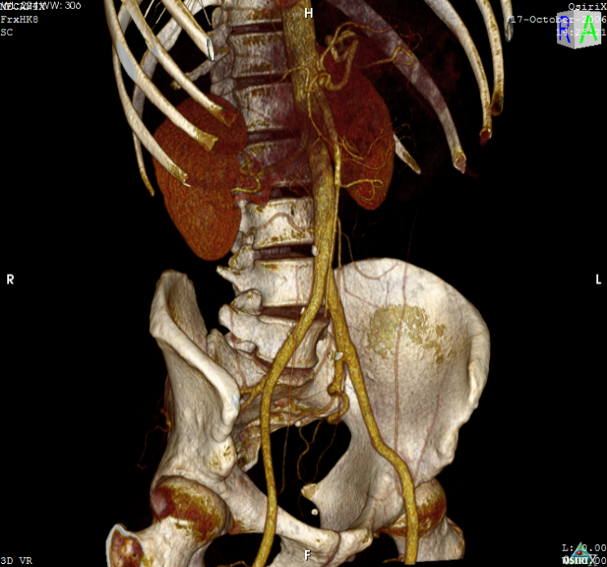

Rys.2.1. Obraz w formacie DICOM z zastosowaniem renderingu powierzchniowego.

Standard DICOM znajduje szerokie zastosowanie w przetwarzaniu obrazów z urządzeń:

* Tomografii komputerowej (CT) – rys.2.2a
* Tomografii rezonansu magnetycznego (MRI)
* Pozytonowej tomografii emisyjnej (PET) – rys.2.2b
* Cyfrowej angiografii subtrakcyjnej (DSA)
* [Radiografii konwencjonalnej](http://pl.wikipedia.org/w/index.php?title=Cyfrowa_angiografia_konwencjonalna&action=edit&redlink=1) (CR)
* [Radiografii cyfrowej](http://pl.wikipedia.org/wiki/Radiografia_cyfrowa) (DR)

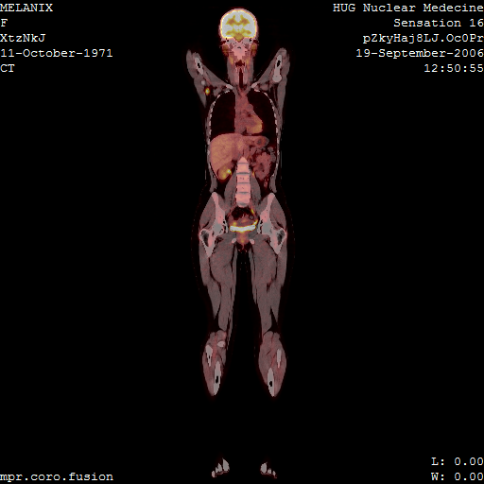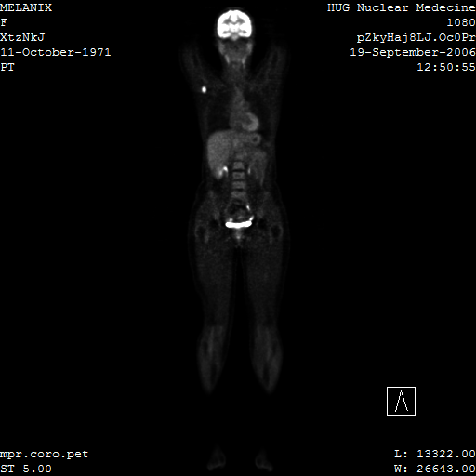

Rys.2.2. To samo zdjęcie wykonane w technologii CT po lewe oraz PET po prawej.

Wykorzystywanych w takich dziadzinach medycyny jak:

* kardiologii,
* radiologii,
* chirurgii,
* neurologii,
* stomatologii,
* chirurgii,
* onkologii,
* okulistyki,
* patologii,
* weterynarii.

Z standardu DICOM korzysta większość systemów typu PACS ( Picture archving and comunication system) czyli systemów archiwizacji obrazu i komunikacji.

* 1. Historia DICOM

DICOM jest pierwszą wersją standardu rozwijanego przez ACR (American College of Radiology) i NEMA (National Electrical Manufacturers Association). Standard w obecnej postaci został opublikowany w roku 1993, jednakże jego początki sięgają znacznie wcześniej.

W latach 70-tych na wskutek intensywnego rozwoju technologii tomografii komputerowej oraz wzrostu ilości komputerów w zastosowaniach klinicznych, ACR oraz NEMA rozpoznało potrzebę stworzenia jednolitego standardu danych oraz transmisji dla medycznych obrazów diagnostycznych oraz powiązanymi z nimi danymi. Problemem był fakt, że każdy z producentów sprzętu medycznego stosował własny sposób opisu danych, który to często był trudny do zdekodowania przez radiologów oraz fizyków medycznych. Specjaliści potrzebowali tych danych np. do ustalenia poprawnej dawki promieniowania podczas radioterapii. Techniki interpretacji obrazów pochodzących z urządzeń medycznych różnych producentów były mocno zróżnicowane co sprawiało wiele kłopotów i mogło prowadzić do pomyłek. Niezbędne zatem okazało się opracowanie jednolitego standardu.

W roku 1983 ACR oraz NEMA połączyły siły i utworzyły komitet którego celem miało być utworzenie takiego jednolitego standardu. Za cel postawiono sobie stworzenie standardu który zapewniałby:

* promowanie wykorzystania techniki cyfrowej w obrazowaniu medycznym,
* ułatwienie rozwoju oraz możliwości rozszerzania PACS (Picture archving and communication system)
* stworzenie bazy z danymi diagnostycznymi, oraz możliwości dostępu przez szeroką gammę urządzeń różnych producentów z różnych zakątków świata.

W roku 1985 a więc dwa lata po ustaleniu komitetu pojawiła się pierwsza wersja standardu pod nazwa ACR-NEMA Standard Publication No. 300-1985 opatrzona werjsą 1.0. Nowy standard określił format danych, rodzaj transmisji oraz pierwszy słownik komunikatów. Bardzo szybko po ukazaniu, okazało się że nowy standard zawierał wiele błędów oraz wewnętrznych niespójności. Potrzebne były liczne poprawki których rezultatem było pojawienie się dwóch poprawek kolejno w sierpniu 1986 (No. 1) oraz w styczniu 1988 (No. 2).

W roku 1988 a więc 3 lata od ukazania się pierwszej wersji standardu ACR-NEMA opublikowana została druga wersja standardu – ACR-NEMA Standard Publication No. 300-1988 opatrzona wersją 2.0. Wersja ta zawierała wersje pierwszą wraz z obiema poprawkami oraz:

* wsparcie dla urządzeń graficznych,
* nowy schemat interpretowania obrazów,
* nowe pola danych,
* zdefiniowany sposób transmisji obrazu poprzez EIA-486.

Wersja druga standardu była znacznie lepiej dostosowana do współpracy z sprzętem medycznym. Pierwsza demonstracja standardu ACR-NEMA 2.0 miała miejsce w dniach 21-23 maja roku 1990 na uniwersytecie Georgetown. W wydarzeniu tym brały takie firmy jak:

* DeJarnette Research Systems,
* General Electric Medical Systems,
* Merge Technologies,
* Siemens Medical Systems,
* Vortech,
* 3M.

Sprzęt wykorzystujący standard ACR-NEMA 2.0 został zaprezentowany po raz pierwszy podczas corocznego spotkania RSNA ([Radiological Society of North America](http://www.rsna.org/) ) w roku 1990. Praktyczne zastosowanie pokazało, że wersja druga również nie jest wolna od błędów, konieczne były dalsze poprawki. Na wskutek tego powstało kilka niezależnych rozszerzeń standardu takich jak rozwijane przez University Hospital w Genewie Papyrus, czy stworzony przez Siemens Medical Systems i Philips Medical Systems SPI (Standard Product Interconnect).

Pierwsze wdrożenie standardu ACR-NEMA na szeroką skale miało miejsce w roku 1992 i zostało wykonane przez armię amerykańską (US Army) oraz amerykańskie siły powietrzne (US Air Force) jako część programu MDIS (Medical Diagnostic Imaging Support). Loral Aerospace oraz Siemens Medical Systems przewodziły konsorcjum firm których celem było stworzenie pierwszego systemy PACS dla zastosowań militarnych. System został wdrożony we wszystkich liczących się oddziałach armii amerykańskiej oraz amerykańskich sił powietrznych.

W roku 1993 ukazała się trzecia wersja standardu ACR-NEMA. Nazwa standardu została zmieniona na DICOM (Digital Imaging and Communications in Medicine).



Rys.2.3. Oficjalne logo standard DICOM.

W nowej wersji dodano nowe klasy, wsparcie dla obsługi sieci, oraz stworzono deklarację zgodności. Oficjalnie ACR-NEMA 3.0 czyli DICOM jest najnowszą wersją standardu, jednakże standard ten jest stale aktualizowany i rozszerzany. Kolejne aktualizacje oraz rozszerzenia oznacza się podając rok w którym zostały dodane np. wersja 2007 standardu DICOM.

## Dokumentacja standardu oraz model danych.

Standard DICOM zorganizowany jest w postaci wielostronicowego dokumentu podzielonego na poszczególne rozdziały. Najaktualniejszą wersję standardu można pozyskać z strony internetowej samego standardu DICOM to jest: <http://dicom.nema.org/>. Cały standard DICOM składa się z części przedstawionych na rys 2.4.

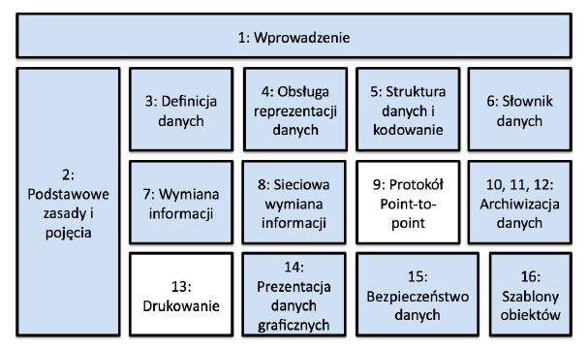Rys.2.4. Części składowe (rozdziału) standardu DICOM.

Najbardziej istotne z punktu widzenia tematu pracy magisterskiej będą rozdziały 3 do 8 oraz 14. Każdy z nich zostanie przedstawiony w skrócie.

Rozdział trzeci standardu opisuje sposób definicji danych a więc określa między innymi ilość klas obiektów danych w skrócie IOC (Information Object Classes), które to zapewniają abstrakcyjne odzwierciedlenie rzeczywistych jednostek związanych z obrazowaniem medycznym takich jak dawka promieniowania, próbkowanie itp. Każda definicja IOC składa się z opisu tego co dana klasa ma definiować oraz atrybutów definiujących daną wielkość. Atrybut składa się z nazwy oraz wartości, IOC nie zawierają wartości dla atrybutów. Wyróżnia się dwa typy IOC, zwyczajne oraz złożone.

Zwyczajne IOC zawierają tylko takie atrybuty które są nieodłącznym elementem opisywanego przeze nie obiektu rzeczywistego. Dla przykładu Study IOC opisujący badanie, który w standardzie zdefiniowany jest jako zwyczajny, zawiera atrybuty takie jak data badania (Study Date), czas badania (Study Time). Atrybuty te są nierozerwalnie związane z każdym badaniem. Takie dane jak imię, nazwisko pacjenta nie są atrybutami Study IOC jako, że są to atrybuty związane z pacjentem a nie bezpośrednio z badaniem.

Złożone IOC mogą dodatkowo zawierać atrybuty pośrednio związane z samym obiektem rzeczywistym który opisują. Na przykład IOC Computed Tomography Image opisujący zdjęcie z tomografu komputerowego, który zdefiniowany jest jako złożony IOC, zawiera zarówno atrybutu bezpośrednio związane z rzeczywistym obiektem, takie jak data zdjęcia (Image Date) jak i atrybutu związane w sposób pośredni z opisywanym obiektem rzeczywistym takie jak imię pacjenta (Patient Name).

Dane w świecie rzeczywistym są ze sobą powiązane, tworzą pewien schemat powiązań rys.2.5. W przypadku danych medycznych pacjent może mieć na przykład badanie składające się z sesji na aparacie1 oraz aparacie2. Z aparatu1 może powstać pewna seria obrazów a z aparatu2 pojedynczy obraz. Pojedynczy obraz sam w sobie, nie osadzony w kontekście niewiele może powiedzieć. Liczy się to jak dany obraz jest powiązany z danym aparatem czy pacjentem. Budując model informatyczny należy mieć na uwadze aby w sposób dokładny odwzorować te powiazania pomiędzy obiektami. Na rys.2.5. przedstawiono przykładowe rzeczywiste badanie oraz model informatyczny odpowiadający temu badaniu.

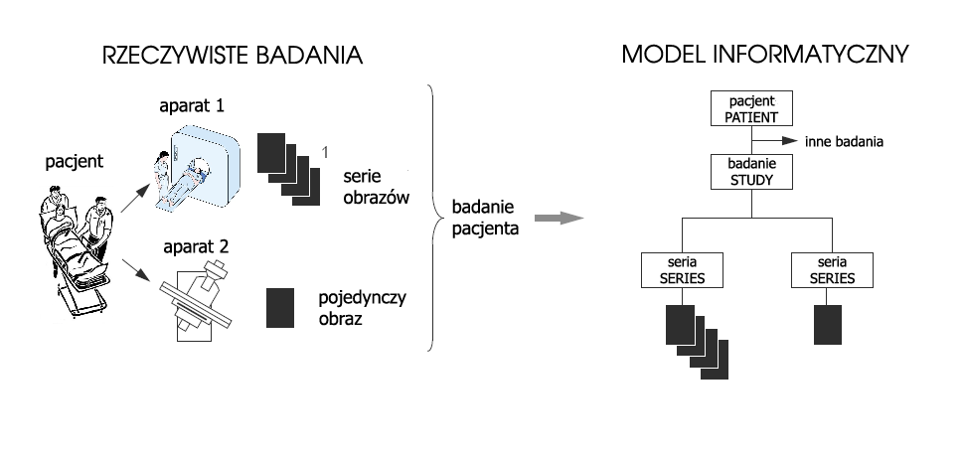

Model danych medycznych wykorzystywany w standardzie DIOCM został przestawiony na rys.2.6. Model przedstawia sposób połączenia różnych informacji medycznych oraz zależności występujące pomiędzy nimi. Liczby obok strzałek reprezentują możliwą ilość połączeń pomiędzy poszczególnymi IOC.

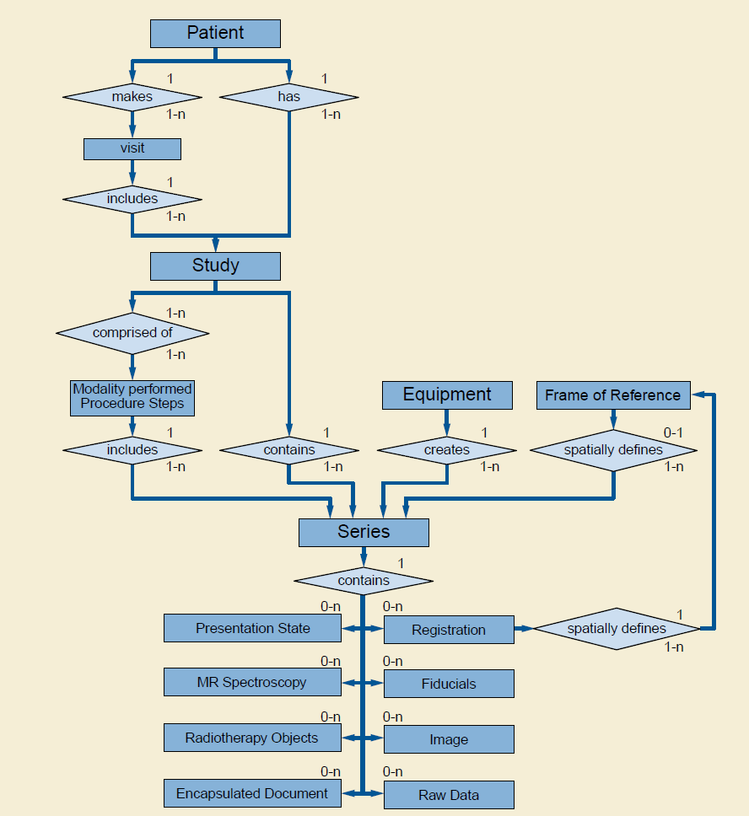

Rys.2.5. Model rzeczywistych danym medycznych w standardzie DICOM.

Do najważniejszych informacji zawartych w takim modelu zaliczyć można:

* Dane pacjenta: imię i nazwisko, data urodzenia, data przyjęcia;
* Badania: elementy składowe badań, procedury, wyniki badań (raport);
* Serie danych: obrazy, dane surowe, tablice kolorów. Przykładem serii danych jest zestaw danych (slajdów) przedstawiających przekroje przez ciało pacjenta, otrzymane podczas rekonstrukcji danych CT dla konkretnych parametrów rekonstrukcji (np. rozdzielczość, odległość między przekrojami, filtr rekonstrukcji, czy parametry okna).

Rozdział czwarty standardu definiuje operacje przeprowadzane na obiektach danych opisanych w rozdziale trzecim. W rozdziale tym zdefiniowane są tak zwane klasy usług (Service classes). Klasa usług tworzy powiązania pomiędzy obiektami danych, tworzy operacje które mogą być wykonywane na obiektach danych. Przykładami klas usług są:

* Przechowywanie danych (Storage Service Class),
* Zapytania (Query Service Class),
* Zarządzanie drukowaniem (Print Management Class).

Rozdział piąty standardu DICOM określa jak aplikacje korzystające z DICOM będą konstruować zestawy danych (Data Sets) oraz w jaki sposób będą one zakodowane. Zestawy danych budowane są z klas obiektów danych oraz klas usług opisanych w rozdziałach trzecim i czwartym standardu. Zdefiniowany jest również sposób tworzenia strumieni danych przekazywanych w wiadomościach opisanych w rozdziale siódmym. Dodatkowo rozdział ten definiuje rodzaj technik kompresji obrazu jpeg zarówno stratnej jak i bezstratnej, oraz sposób kodowania znaków międzynarodowych.

Rozdział szósty poświęcony jest słownikom danych. Definiuje on zestawy danych DIOCOM (Dicom Data Elements) możliwe do wykorzystania podczas prezentacji informacji medycznych. Dla każdego takiego elementu rozdział szósty standardu definiuje jego unikalny znacznik składający się z grupy oraz numeru elementu, jego nazwę, typ wartości (całkowitoliczbowy, ciąg znaków itp), mnogość - jak wiele wartości może wystąpić na atrybut oraz czy jest oficjalnie wspierany czy może wycofywany wraz z każdą aktualizacją standardu.

Rozdział siódmy specyfikuje zarówno usługę jak i protokół wykorzystywany przez aplikację w środowisku obrazowania medycznego w celu wymiany informacji. Do wymiany informacji wykorzystuje się wiadomości. Wiadomości te składają się z strumienia rozkazów działającego na podobnej zasadzie jak strumień danych zdefiniowany w rozdziale piątym. Rozdział siódmy określa operacje i notyfikacje dostępne dla klas usług zdefiniowanych w rozdziale czwartym, zasady ustanawiania i kończenia połączeń sieciowych wyspecyfikowanych w rozdziale ósmym, zasady które rządzą wymianą zapytań oraz odpowiedzi, zasady kodowania niezbędne do budowy wiadomości i strumieni rozkazów.

Rozdział ósmy poświęcony jest wymianie informacji poprzez sieć. Rozdział ten definiuje usługi komunikacyjne oraz protokoły wyższych warstw niezbędne przy pracy w środowisku sieciowym. Protokoły te oraz usługi mają na celu zapewnienie że komunikacja sieciowa pomiędzy aplikacjami DICOM przebiega w sposób zorganizowany i efektywny. Usługi komunikacyjne zdefiniowane w rozdziale ósmym są podzbiorem usług oferowanych przez standard ISO/OSI. Definicja usług komunikacyjnych wyższych warstw określa współprace wyższych warstw komunikacyjnych DIOCM w połączeniu z warstwą transportową protokołu TCP/IP.

W ostatnim wspomnianym rozdziale to jest rozdziale czternastym opisany jest sposób prezentacji danych graficznych. Rozdział ten definiuje zestandaryzowane funkcje dla spójnego wyświetlania obrazów w odcieniach szarości. Funkcje te zapewniają metody kalibracji dla poszczególnych systemów obrazowania. Celem jest zachowanie spójność dla różnych mediów prezentacji danych takich jak na przykład monitor i drukarka. Funkcje są zdefiniowane w oparciu o percepcję ludzkiego oka. Standard DICOM używa modelu Bartena opisującego percepcje ludzkiego oka.

## Budowa pliku DICOM.

* 1. Podział standardu DICOM.

DICOM jest bardzo rozbudowanym standardem, ponieważ musi sprawdzać się we wszystkich gałęziach medycyny. Dlatego też jest rozwijany przez 30 różnych grup roboczych (WG - ang. workgroup), odpowiadających za różne dziedziny.

- WG-01 Informacje o sercu i naczyniach krwionośnych (Cardiac and VascularInformation)

- WG-02 Projekcja radiografii i angiografii (Projection Radiography and Angiography)

- WG-03 Medycyna nuklearna (Nuclear Medicine)

- WG-04 Kompresja (Compression)

- WG-05 Nośniki wymiany danych (Exchange Media)

- WG-06 Podstawa standardu (Base Standard)

- WG-07 Radioterapia (Radioteraphy)

- WG-08 Strukturyzacja raportów (Structured Reporting)

- WG-09 Okulistyka (Ophthalmology)

- WG-10 Doradztwo strategiczne (Strategic Advisory)

- WG-11 Standardy wyświetlania (Display Function Standard)

- WG-12 Ultrasonografia (Ultrasound)

- WG-13 Światło widzialne (Visible Light)

- WG-14 Bezpieczeństwo (Security)

- WG-15 Mammografia i CAD (Mammography and CAD)

- WG-16 Rezonans magnetyczny (Magnetic Resonance)

- WG-17 3D

- WG-18 Badania kliniczne i edukacja (Clinical Trials and Education)

- WG-19 Dermatologia (Dermatology)

- WG-20 Integracja pomiędzy standardami obrazowania medycznego (Integration of Imaging and Information Systems)

- WG-21 Tomografia komputerowa (Computed Tomography)

- WG-22 Stomatologia (Dentistry)

- WG-23 Hosting aplikacji (Application Hosting)

- WG-24 DICOM w chirurgii (DICOM in Surgery)

- WG-25 Weterynaria (Veterinary Medicine)

- WG-26 Patologie (Pathology)

- WG-27 Technologie Internetowe (Web Technology for DICOM)

- WG-28 Fizyka (Physics Strategy)

- WG-29 Edukacja, komunikacja i popularyzacja (Education, Communication, and Outreach)

- WG-30 Obrazowanie domowych zwierząt (Small Animal Imaging)

* 1. Dostępne oprogramowanie do wizualizacji danych w formacie DICOM.

Gotowe rozwiązania komercyjne:

System Eskulap

CGM

IMPAX Agfa HealthCare

Medinet PACS

Alteris

Medyczny System Informacyjny MEDSAR

Doktor ELEKS

Darmowe programy:

Aeskulap – klient PACS i przeglądarka DICOM (Windows, Linux)

CDMEDIC PACS – serwer PACS (Linux, Mac)

OsiriX – klient PACS i zaawansowana przeglądarka DICOM (Mac)

AMIDE – przeglądanie i analiza zbiorów obrazów medycznych (Windows, Linux, Mac)

(X)MedCon – wczytywanie i konwersja mniej popularnych formatów medycznych (Windows, Linux, Mac)

ClearCanvas – klient RIS/PACS i przeglądarka DICOM (Windows)

MITO – klient PACS i przeglądarka DICOM (Windows)

Tudor – przeglądarka DICOM (Windows, Linux, Mac)

PacsOne Server – serwer PACS (Windows)

DIOWave – serwer webowy do wyświetlania obrazów DICOM (Windows)

Ginkgo CADx – przeglądanie i analiza obrazów medycznych ze wsparciem dla PACS, DICOM i HL7 (Windows, Linux, Mac)

iOviyam – webowy klient PACS i przeglądarka DICOM dostosowana pod smartphony

iQ-DICOMTEST – testowanie komunikacji DICOM/PACS (Windows)

K-PACS – zaawansowany klient PACS i przeglądarka DICOM (Windows)

MyFreePPacs – darmowy serwer PACS i klient do przeglądania obrazów (Windows)

Sobox Image Viewer – przeglądarka 2D Dicom i klient PACS (Windows)

Synedra View Personal – klient PACS i przeglądarka DICOM (Windows)

Dicompass – klient PACS i przeglądarka DICOM (Windows, Linux, Mac)

DICoogle – repozytorium obrazów medycznych, serwer PACS (Windows, Mac, Linux)

DCM4CHEE – serwer PACS z obsługą DICOM, HL7 i WADO (Windows, Linux, Mac)

AmbiVU – zaawansowany klient PACS (Windows, Mac)

CharruaPACS – serwer PACS wykorzystujący wielowątkowość (Windows)

//linki

<http://home.agh.edu.pl/~socha/pmwiki/pmwiki.php/DICOM/OpisStandardu>

<https://www.leadtools.com/sdk/medical/dicom-spec1.htm>

<https://www.leadtools.com/sdk/medical/dicom-spec.htm>

<http://www.mathworks.com/company/newsletters/articles/accessing-data-in-dicom-files.html>

<http://medical.nema.org/medical/dicom/current/output/pdf/part01.pdf> - rozdzial 6

# System archiwizacji obrazu i komunikacji.

Opis standardu PACS.

## Standard DICOM a system PACS.

# Struktura systemu wizualizacji danych medycznych DICOM.

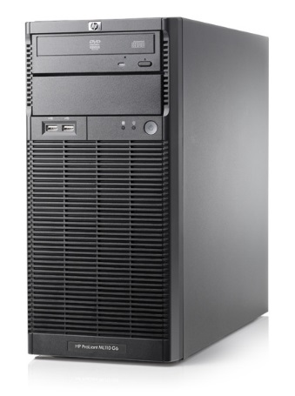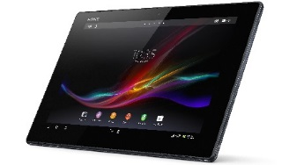

# Aplikacja serwera.

## Zadania.

## Środowisko programistyczne.

## Algorytm

## Kod źródłowy

# Aplikacja kliencka.

* 1. Zadania.
  2. Środowisko programistyczne**.**

## Algorytm.

## Kod źródłowy

# Podsumowanie.

1. Bibliografia**.**

Rys.2.1 - <http://www.scancrit.com/2011/11/21/osirix-dicom-viewer/>

http://medical.nema.org/medical/dicom/current/output/pdf/part01.pdf